Національний університет «Львівська Політехніка»
Інститут комп’ютерних технологій, автоматики та метрології
Кафедра ЕОМ

Звіт
Про виконання лабораторної роботи №3

З дисципліни «Комп’ютерні мережі»

Варіант №17

Виконав:
ст. гр. КІ-303
Порубайміх О.Є.

Перевірив:
старший викладач
Торубка Т.В.

Львів – 2024
Звіт
Тема
Налаштування пункту безкабельного доступу.

Мета
Набути навичок налаштування пункту безкабельного доступу, налаштування обмеження доступу та перевірки його працездатності.

Порядок виконання роботи
- Виконати налаштування параметрів мережі;
- Виконати налаштування мережного інтерфейсу ПД;
- Налаштувати обмеження доступу.

Виконання
- Налаштування мережі
В якості початкової схеми взяв схему з лабороторної роботи №2, куди додав два ноутбуки.
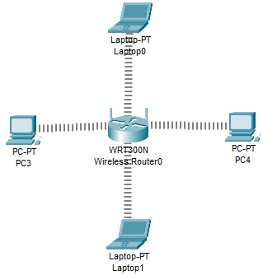
Рис. 1. Локальна мережа з 5 пристроїв
- Налаштування обмеження доступу
Оюмеження доступу буде виконано за MAC-адресою. Оюмежимо доступ для ноутбуку Laptop0. Для цього копіюю його MAC-адресу
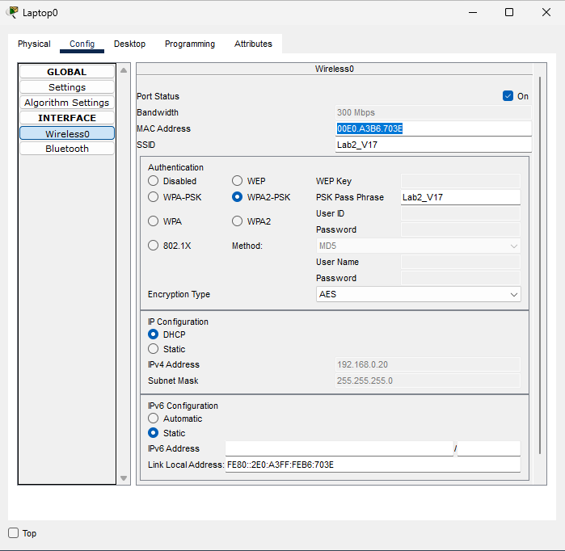
Рис. 2. Копіювання MAC-адреси

- і налаштовую обмеження за MAC-адресою в роутері.
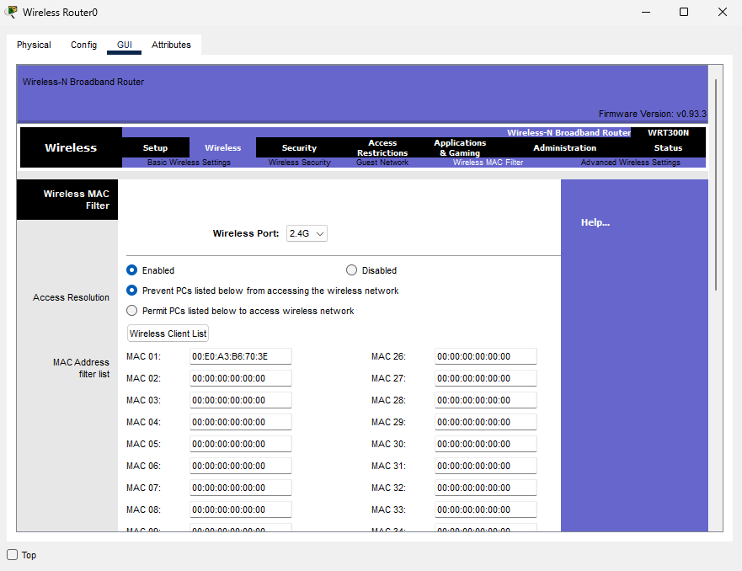
Рис. 3. Налаштування обмеження за MAC-адресою

В результаті, доступ до пункут доступу для цього ноутбука було заблоковано:
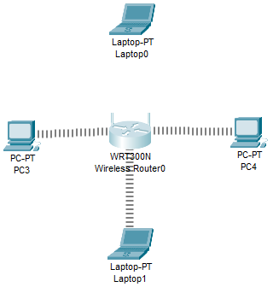
Рис. 4. Мережа із одинм заблокованим пристроєм

Так Само заборонив доступ одному з комп’ютерів:
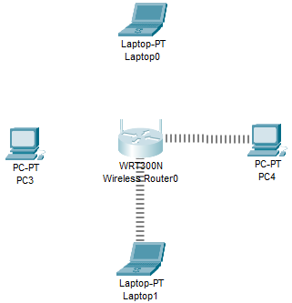
Рис. 5. Бездротова мережа з двома заблокованими пристроями

- Перевірка працездатності
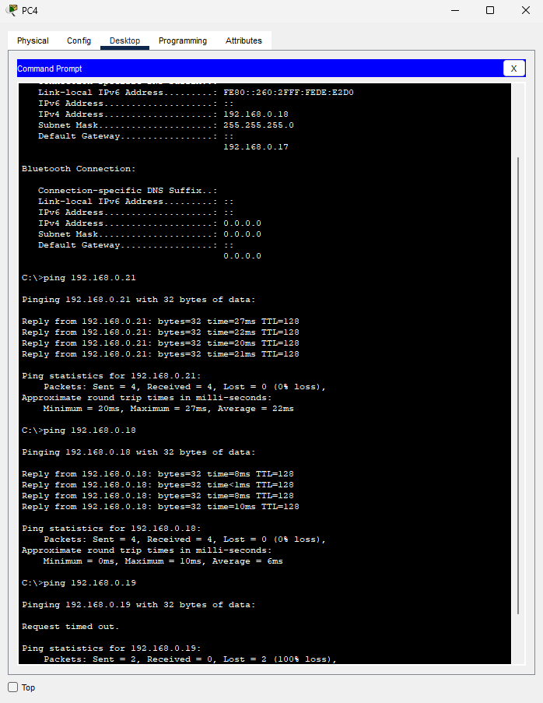
Рис. 6. Вивід консолі
Як видно з виводу консолі, заблоковані пристрої не відповідають.

Висновок
Під час виконання даної лабораторної роботи я навчився встановлювати обмеження за MAC-адресою в бездротовій мережі.

